INFORME DE LA COMISIÓN DE ECONOMÍA, FOMENTO; MICRO, PEQUEÑA Y MEDIANA EMPRESA, PROTECCIÓN DE LOS CONSUMIDORES Y TURISMO QUE REGULA EL PRORRATEO Y PAGO DE DEUDAS POR SERVICIOS SANITARIOS Y ELÉCTRICOS GENERADAS DURANTE LA PANDEMIA POR COVID-19 Y ESTABLECE SUBSIDIOS A LOS CLIENTES VULNERABLES PARA EL PAGO DE ÉSTAS.
__________________________________________________________________

BOLETINES N° 14.772-03 (S) Y 14.764-03 REFUNDIDOS.

HONORABLE CÁMARA:
La Comisión de Economía, Fomento; Micro, Pequeña y Mediana Empresa, Protección de los Consumidores y Turismo, pasa a informar los proyectos de ley individualizados en el epígrafe, iniciado en moción de los Honorables Senadores señoras Provoste y Allende, y señores Elizalde, Girardi y Pizarro; y mensaje de S. E. el Presidente de la República, en segundo trámite constitucional y primero reglamentario.

************

Durante la discusión de estos proyectos de ley la Comisión contó con la asistencia y colaboración del señor Ministro de Minería y Energía, señor Juan Carlos Jobet; del Ministerio de Obras Públicas, el Subsecretario, señor Cristóbal Leturia y su asesor, señor Nicolás Rodríguez y, de la Superintendencia de Servicios Sanitarios (SISS), el Superintendente, señor Jorge Rivas.

************

De acuerdo a lo prescrito en el artículo 304 del Reglamento de la Corporación, cabe consignar lo siguiente:

CONSTANCIAS REGLAMENTARIAS.
I.- IDEA MATRIZ O FUNDAMENTAL DEL PROYECTO.
- Regular el mecanismo de postergación y prorrateo de las deudas contraídas por los usuarios señalados en el inciso primero del artículo 1° de la ley N° 21.249, estableciendo para los usuarios que indica, subsidios de cargo fiscal para contribuir al pago de las deudas por consumo de agua potable y para el pago de las deudas por consumo de electricidad.

II.- FUNDAMENTOS DEL PROYECTO

i) JURÍDICOS

- Ley N° 21.249, que dispone, de manera excepcional, las medidas que indica en favor de los usuarios finales de servicios sanitarios, electricidad y gas de red.

ii) DE HECHO

Los autores de las iniciativas han tenido en consideración los siguientes:

FUNDAMENTOS:

Que, “desde el mes de mayo, quienes suscribimos el presente proyecto de ley, le hemos insistido al Gobierno que debe crearse un mecanismo de solución para atender el alto nivel de morosidad en los servicios básicos como agua y electricidad acentuados por la pandemia.

Esta morosidad no se resuelve con nuevamente prorrogar las leyes que suspendieron los cortes de los servicios básicos y da más plazos para pagar esa alta deuda.

Que, en el caso del sector sanitario, los deudores producto de la pandemia con morosidad mayor de 60 días alcanzan a 609.000 clientes, los cuales no reciben los actuales subsidios fiscales del sector; en el caso de energía los deudores alcanzan a más de 700.000 familias.

Que los efectos sociales y económicos de la pandemia se prolongarán en el tiempo más allá de la pandemia misma, que aún no tenemos claridad cuándo terminará. Por ello no resulta lógico esperar que terminada la crisis sanitaria las familias recuperen de inmediato su situación socioeconómica precrisis. Aun si logran recuperar trabajos y aumentar sus ingresos, las deudas acumuladas durante la crisis les impondrán una doble carga a las que muchas familias difícilmente podrán responder sin ayuda del Estado.

Que la deuda acumulada hasta la fecha en el sector energía alcanza a $206.000 millones y en el sector sanitario la pandemia elevó las deudas en casi $100.000 millones, lo que implica montos adicionales importantes a las cuentas que normalmente pagan las familias y los clientes no residenciales que han visto sus negocios cerrados o interrumpidas sus actividades productivas.

Que el retraso y mora en el pago de cuentas de servicios básicos originadas en la pandemia no puede ser considerada como una deuda comercial cualquiera. A diferencia de estas, los servicios básicos, constituyen en sí mismo servicios que condicionan la vida y supervivencia de las personas. Se trata de servicios indispensables, por lo que tal como algunos lo han señalado, se trata más bien de deudas humanitarias, agudizadas por una situación extraordinaria como es la pandemia.

Que durante estos 20 meses ya de pandemia hemos señalado como un principio, la necesidad de colaborar entre todos para superar esta crisis. Por lo mismo no parece sostenible que sectores de la industria con importantes utilidades en plena pandemia se resten del esfuerzo, como tampoco resulta posible que el Estado no concurra con un compromiso más explícito, especialmente cuando este año destinó importantes recursos en el IFE universal.

Que, en el mismo sentido, creemos que se debe hacer frente a esta tragedia con un modelo solidario de pago al que efectivamente concurran todos (Estado, empresas proveedoras y clientes).

Que la solidaridad que proponemos debe partir ya con el Estado generando subsidios fiscales para las familias con morosidad en la pandemia, también las empresas proveedoras deben cooperar (con exclusión de pequeñas empresas proveedoras como cooperativas eléctricas y Comités de Agua Potable Rural). Igualmente, la ayuda debe ser temporal, acotada y sostenible. Los mecanismos, en lo posible automáticos, de tal manera que la ayuda a las familias sea simple y se centre en los morosos vulnerables y de clase media.

Que debe incorporar al total de los morosos -exceptuando a los morosos de altos ingresos y de altos consumos - porque ellos han sufrido el desempleo, la caída de ingresos y deben ser el foco de una ayuda que permita bajar en los próximos 48 meses bajar esta mochila que es la deuda acumulada por pandemia.

Que el día 27 de marzo del 2020 el Presidente de la República anunció un acuerdo con las empresas de servicios sanitarios y de electricidad para asegurar que no existan cortes de suministro de electricidad y agua potable asociados al no pago de las cuentas, permitiendo postergar el pago de éstas en hasta 12 cuotas, durante el periodo de vigencia del estado de excepción constitucional de catástrofe, por calamidad pública, a los usuarios que pertenezcan al 40% más vulnerable de las personas inscritas en el Registro Social de Hogares, para quienes perdieran sus empleos y otros casos calificados.

En virtud de dichos acuerdos, los usuarios tuvieron, entre otros, los siguientes beneficios en materia eléctrica y sanitaria:

1. Se suspendió el corte de servicio por mora en el pago de sus boletas.

2. Los saldos impagos que se originasen durante la vigencia del estado de excepción constitucional de catástrofe, por calamidad pública, serán prorrateados en hasta 12 cuotas mensuales, a partir de su fin, sin intereses.

Que, posteriormente, el 8 de agosto del 2020 se publicó la ley N° 21.249, que dispone, de manera excepcional, las medidas que indica en favor de los usuarios finales de servicios sanitarios, electricidad y gas de red, que estableció que durante los 90 días posteriores a la publicación de esta ley:

1. Las empresas proveedoras de servicios sanitarios, empresas y cooperativas de distribución de electricidad y las empresas de distribución de gas de red, no podrán cortar el suministro por mora en el pago a las personas, usuarios y establecimientos que indica.

2. Las deudas contraídas se podrán prorratear hasta en 12 cuotas, y no podrán incorporar multas, intereses ni gastos asociados.

Este beneficio se extendió hacia aquellos usuarios finales que, sin cumplir con los requisitos señalados en la ley, acrediten estar imposibilitados de dar cumplimiento a las obligaciones de pago que han contraído con la respectiva empresa o cooperativa prestadora, y así lo expresen mediante declaración jurada simple.

Que, el 5 de enero del 2021, se publicó en el Diario Oficial la ley N° 21.301, que prorroga los efectos de la ley N° 21.249, extendiendo su aplicación en 180 días más, aumentando el número de cuotas en que se podría prorratear la deuda, desde 12 a 36, estableciendo un plazo de 30 días, adicional a los 180 días ya mencionados, para suscribir convenios.

Que, el 22 de mayo del 2021, se publicó la ley N° 21.340, que prorrogó la vigencia de la ley N° 21.249 hasta el 31 de diciembre del presente año, aumentando nuevamente el número de cuotas en que se podría prorratear la deuda, de 36 a 48, aumentando el rango de beneficiarios desde el 60% hacia el 80% más vulnerable del Registro Social de Hogares, y estableció que, una vez cumplidos los plazos indicados en la ley N° 21.249 y estando aún vigente el estado de excepción constitucional de catástrofe, por calamidad pública, los referidos plazos se extenderán hasta 60 días desde terminado dicho estado de excepción constitucional.

Que la ley N° 21.249 y sus respectivas prórrogas establecieron dos beneficios: primero, permitir la continuidad de los servicios públicos de agua y luz y, segundo, facilitar a las personas más vulnerables el pago de estos servicios durante la pandemia por COVID-19, dando la posibilidad de prorratear el pago de la deuda en cuotas, sin interés ni reajuste.

El primer objetivo se cumplió porque los hogares han contado con suministro de agua, luz y gas de manera ininterrumpida durante la pandemia. Así, de acuerdo a lo señalado por la Superintendencia de Electricidad y Combustibles (SEC), en materia de gas y electricidad no se han presentado reclamos relativos a cortes de suministro por no pago.

Que, sin embargo, en relación con el pago de los servicios es urgente establecer un nuevo mecanismo y facilidades para lograr que se pague la deuda acumulada, dado el gran número de clientes morosos.

Que, en efecto, en el ámbito sanitario, al 31 de octubre del 2021, el 10,92% de los clientes totales (607.273) tienen una deuda mayor a 60 días y se acumula una deuda de $202.655 millones que corresponde a un 15,18% de los ingresos de explotación del sector durante el año 2020. En el sector eléctrico, a la misma fecha, el 10,66% de los clientes totales (760.000) tienen deudas de 45 días o más y se acumula una deuda total de $294.710 millones.

Que, como se aprecia, los mecanismos de pago de la ley N° 21.249 y sus prórrogas no han sido suficientes pues, en materia eléctrica, mientras los clientes morosos (residenciales y no residenciales) aumentaron en 287.315, solo 142.468 han celebrado convenios para el pago de sus deudas por el suministro proveído.

Que, en materia sanitaria, mientras que los clientes morosos aumentaron en 249.243, solo 73.526 han iniciado el trámite para la postergación del pago de su cuenta de agua.

Que, de esta forma, una prórroga de la ley N° 21.249 solo contribuirá a aumentar la deuda de los clientes morosos, sin entregar una medida adecuada y eficiente para solucionar este problema.

- Efectos del proyecto de ley sobre el presupuesto fiscal

El monto del subsidio será equivalente a la cuota pagada mensualmente y calculada en base a la deuda contraída. El valor de esta cuota no podrá exceder el 15% del cobro asociado al consumo promedio mensual de cada usuario. De esta forma, aquellos con bajos niveles de deuda relativo a su consumo promedio mensual, pagarán 48 cuotas cuyo monto será inferior a dicho 15% y usuarios con elevados niveles de deuda en relación con su consumo promedio mensual, pagarán el referido límite, extinguiéndose el resto de la deuda.

La estimación, además, considera: (1) los criterios de identificación propuestos. Esto es, consumos inferiores a 15 metros cúbicos mensuales de agua potable y 250kw/hora/mes de electricidad; (2) las deudas vigentes de los usuarios; y (3) el consumo promedio mensual de los usuarios.

Dado lo anterior, se estima que el costo total del subsidio será de $83.570.852 miles, lo que, considerando la vigencia de 48 meses del subsidio, equivale a un costo anual de $20.892.713 miles. De esta última cifra, $13.414.231 miles corresponden al subsidio asociado a las deudas por servicios de electricidad y $7.478.482 miles, al subsidio relacionado a las deudas por servicios sanitarios.

Por otro lado, la SEC tendrá que implementar una plataforma web que permitirá a los beneficiarios del subsidio eléctrico actualizar o incorporar su número de cliente eléctrico, habilitando la posterior implementación de los descuentos que el proyecto de ley indica. Para esto se requerirá un gasto total de $49.000 miles, donde $7.000 miles corresponden a la adquisición de equipos computacionales, y $42.000 miles a recursos para elaborar la plataforma.

Considerando lo anterior, durante su primer año de implementación el proyecto de ley irroga un gasto fiscal de $20.941.713 miles, mientras que, en los años posteriores, durante la vigencia del subsidio, irrogará un gasto de $20.892.713.

El mayor gasto fiscal que represente el pago de los subsidios de la presente ley durante su primer año presupuestario de vigencia se financiará con cargo a la partida presupuestaria del Tesoro Público.

El mayor gasto fiscal que represente la aplicación de la presente ley durante su primer año presupuestario de vigencia para el Ministerio de Energía se financiará con cargo a los recursos de la partida presupuestaria de dicho Ministerio. En los años siguientes se estará a lo que considere la Ley de Presupuestos respectiva.

III.- RESUMEN DEL CONTENIDO DEL PROYECTO APROBADO POR EL SENADO.
Norma el pago de las deudas contraídas, entre el 18 de marzo de 2020 y el 31 de diciembre de 2021, por los usuarios establecidos en el inciso primero del artículo 1° de la ley N°21.249, con las empresas de servicios sanitarios y de distribución de electricidad.

Estas se prorratearán automáticamente en 48 cuotas cuyo valor no podrá exceder el 15% del cobro asociado al consumo promedio de cada beneficiario en las condiciones que establece el proyecto de ley. Cumplido dicho plazo, la deuda se entenderá extinta. El pago de las cuotas mensuales no podrá incorporar multas, intereses u otros gastos asociados.
Se establece un subsidio transitorio, de cargo fiscal, equivalente al valor de las cuotas resultantes del prorrateo automático de las deudas por servicios básicos que considera este proyecto. Este subsidio tendrá una vigencia de 48 meses.

El mencionado subsidio tendrá los siguientes requisitos para su aplicación:

Para el caso de los usuarios de los servicios de agua potable de empresas proveedoras de servicios sanitarios, se aplicará a aquellos que tengan un consumo promedio no superior a 15 metros cúbicos mensuales de agua potable.

Para el caso de los usuarios de los servicios de empresas y cooperativas de distribución eléctrica, se aplicará para aquellos que tengan un consumo eléctrico promedio entre 0 y 250 kilowatts hora al mes.
El subsidio será descontado mensualmente a los clientes, lo que será realizado por las empresas y cooperativas que proveen los servicios básicos. Estas tendrán que acreditar dichos montos, con periodicidad mensual, ante la Superintendencia de Electricidad y Combustibles o Superintendencia de Servicios Sanitarios, según corresponda, con el fin de que estas autoricen el pago del subsidio.

Se establecen condiciones especiales para acceder al subsidio en el caso de las agrupaciones colectivas, es decir, aquellos grupos de familias o habitacionales, villas o poblaciones que cuenten con medidores comunes. También sanciones penales para aquellos que perciban de forma indebida los subsidios, así como las causales para dejar de percibir este.

Se excluye de la aplicación de esta ley a las empresas sanitarias con menos de 12.000 clientes, que constituyan una sola unidad económica y no sean filial de otra empresa sanitaria, y a las cooperativas y comités de agua potable rural.

IV.- VOTACIÓN Y DISCUSIÓN DEL PROYECTO.
- DISCUSIÓN GENERAL
Teniendo en vista las consideraciones y argumentos contenidos en los proyectos boletines Nos. 14.772-03 (S) y 14.764-03, y lo expresado por el señor Superintendente de Servicios Sanitarios, los señores parlamentarios fueron de parecer de aprobar la idea de legislar sobre la materia.
Se estimó del todo necesario y además urgente, para afrontar los estragos que ha causado la pandemia en el país, prorrogar los efectos de la iniciativa que prohíbe el corte por no pago de los servicios básicos y, en su caso, el prorrateo de la deuda sin intereses ni reajustes, que se producirá el próximo 31 de diciembre. De este modo, el promedio de deuda de las familias que del orden de 400 mil pesos en energía y de 350 mil pesos en agua potable, serán absorbidas por el Estado, mediante subsidios, y aportes de las empresas, con la condición de encontrarse al día en el pago de las cuentas correspondientes al presente año.

Se explicó que cerca del 90% de los clientes, de todos los rangos socioeconómicos, han seguido pagando sus cuentas. Que, si se compara el número de clientes morosos, el número no ha aumentado sustancialmente, pero sí el monto de la deuda y la deuda promedio, de lo cual se infiere que los mismos clientes que dejaron de pagar hace un año han seguido sin pagar sus deudas. En cuanto a la situación por regiones, en las regiones Metropolitana y Valparaíso se concentra el 50% de los clientes morosos que concentran el 58% de la deuda, con una deuda promedio por cliente de $387.607.

A grandes rasgos, se expresó, que la propuesta en materia eléctrica sería que se separan a los clientes en dos grandes categorías. Los de altos ingresos, que deberán pagar sus cuentas una vez vencida la ley, pudiendo acogerse al pago en 48 cuotas previsto en ella. El resto de los clientes, prorratearán su deuda en 48 cuotas, con un tope de 15% adicional de la cuenta promedio. El saldo adicional a ese pago, que es de cerca de 100 millones de dólares, se extinguiría por cargo de las compañías. En el caso de los clientes beneficiarios del subsidio de agua potable, utilizando el mismo criterio de focalización, se les daría un subsidio que cubriría ese 15% adicional de la cuenta. Además, se creará un subsidio para quienes cumplen ese criterio de focalización, pero que no estén morosos, para dar un trato igualitario a quienes han pagado sus cuentas.

Se explicó que la ley Nº 21.249 ya contempla el beneficio de poder repactar en hasta 48 cuotas sin reajuste ni intereses, lo cual se puede hacer hasta enero de 2022. La propuesta amplía ese plazo hasta el 31 de marzo de 2022 para todos los morosos.

También se crea como beneficio adicional el prorrateo automático en 48 meses de la deuda contraída entre el 18 de marzo de 2020 y el 31 de diciembre de 2021. La cuota mensual no podrá superar el 15% de la cuenta promedio del cliente. El saldo no cubierto en el periodo se extingue.

Los beneficiarios son los deudores de agua potable con consumo promedio menor o igual a 15 m³/mes, lo cual cubriría al 71% de los deudores, y los deudores de electricidad con consumo promedio menor o igual a 250 kilowatts/hora, lo cual cubriría al 78% de los deudores. El Estado otorgará un subsidio a los clientes beneficiados, correspondiente al 15% de su cuenta promedio.

Las deudas contraídas fuera de la pandemia se regirán por las reglas generales del sector sanitario y servicios eléctricos.

En cuanto al uso del Registro Social de Hogares, el objetivo es dar una cobertura amplia. Originalmente se pensaba utilizar el Registro Social de Hogares en conjunto con un límite de consumo, sin embargo atendida la cantidad de personas involucradas, el procedimiento práctico para hacerlo sería muy engorroso y lento, por lo que se optó por utilizar la variable consumo que permite una aplicación automática, pese a las deficiencias que puede tener, dejando la aplicación del Registro Social de Hogares como mecanismo excepcional para los casos que no queden automáticamente comprendidos bajo la variable consumo.

Se puntualizó que la cifra de 250 kw/hora es un promedio de 12 meses, por lo tanto, incluye los consumos de invierno. La cuenta tipo de los clientes es de aproximadamente 180 kw/hora, por lo que se excede el promedio nacional con la cifra propuesta. Además, con dicho tope se llega a un 77% de los clientes, lo que se estimó que es una cobertura razonable y en línea con los beneficios otorgados por la ley Nº 21.249.

En la tramitación de la ley N° 21.249 se decidió incorporar a las cooperativas de distribución eléctrica, para no excluir a sus clientes. Eventualmente, podrían ser excluidas, pero las consecuencias de ello es que los clientes quedan excluidos también. Las cooperativas han hecho un gran esfuerzo, sin embargo, han tenido apoyo del resto de la cadena de pago, para solventar ese capital de trabajo. Se estima que $660 millones, repartidos entre todas las cooperativas no es un monto que ponga en riesgo la viabilidad de las mismas.

Se indicó que la iniciativa contempla la entrega de subsidios temporales, por un periodo máximo de 48 meses, correspondientes al valor de la cuota calculada según lo dispuesto en el inciso alguno del artículo 2°. Este beneficio estará disponible durante un periodo de 48 meses contado desde el mes de entrada en vigencia de la ley.

Los subsidios serán descontados mensualmente por las empresas de servicios sanitarios y las empresas y cooperativas de distribución de electricidad a sus respectivos clientes beneficiarios. Una vez efectuados los descuentos, estas empresas deberán acreditar, mensualmente, ante la Superintendencia respectiva los montos descontados, para que éstas autoricen el pago del monto correspondiente, mediante resolución exenta, a efectos de que la Tesorería General de la República proceda a ejecutar el pago a dichas empresas.

Estos subsidios permitirán pagar la deuda correspondiente al 75% de los clientes de electricidad y al 71% de los clientes de servicios sanitarios, aproximadamente, por deudas acumuladas durante la pandemia. El proyecto también contempla sanciones penales para aquellos que percibieren indebidamente los subsidios.

El procedimiento de otorgamiento y pago de los subsidios será determinado mediante decreto supremo conjunto de los Ministerios de Obras Públicas y de Energía, bajo la fórmula “Por Orden del Presidente de la República”, el que deberá ser suscrito, además, por el Ministro de Hacienda. La caracterización simple de los beneficiarios del proyecto de ley, recién descrita, conforme a un criterio de consumo, permite identificarlos y entregarles los beneficios de manera expedita.

Sin embargo, se establecen requisitos y un procedimiento especial para que clientes vulnerables cuyos consumos sean superiores a los límites establecidos por el proyecto, puedan acceder a los beneficios señalados. Estos usuarios son los grupos de familias o habitacionales, villas o poblaciones que cuenten con medidores comunes, que tengan un consumo superior al límite señalado.

En la boleta que se extienda al usuario deberá indicarse separadamente el monto total adeudado, el monto subsidiado y la cantidad a pagar por el usuario. Así el propietario o el arrendatario tendrá claridad sobre lo adeudado, y, por lo demás, lo que tenga que pagar además por prorrateo estará subsidiado. En el caso que se encuentre en la otra circunstancia, es decir, aquellos clientes cuyo consumo está por encima del límite establecido en la ley, habría un costo adicional que figurará en la cuenta y tanto el propietario, como un eventual arrendatario, tendrá la información detallada de la situación.

Se establece que los beneficios otorgados por la presente ley cesarán cuando no se efectúe el pago de la parte no subsidiada registrada en el documento de cobro, según lo establecido en la Ley General de Servicios Sanitarios, en materia de aguas y en la Ley General de Servicios Eléctricos, en materia de energía eléctrica. Además, se excluye de la aplicación de esta ley a las empresas sanitarias con menos de 12.000 clientes, que constituyan una sola unidad económica y no sean filial de otra empresa sanitaria, y a las cooperativas y comités de agua potable rural.

El sentido de esta norma es que hace volver a una situación de normalidad. Con la entrada en vigencia de la ley, las personas vulnerables, que son los beneficiarios del subsidio, tendrán que pagar su cuenta en forma normal. Se vuelve a la situación normal. Todo lo excedente que tenga que pagar, es decir, las 48 cuotas con un límite del 15%, se agregará a su cuenta, pero, al mismo tiempo, se le descontará porque lo cubre el subsidio. Así, ese cliente deberá pagar solo el consumo del nuevo período de consumo. En ese contexto, el artículo 10 dispone que si tal cliente, a pesar de la deuda la irá cubriendo el subsidio, si no paga, entonces ese beneficio sigue el resultado regular. La cuenta regular deberá pagarla de todas maneras, para evitar cortes, tal como ocurría normalmente. El no pago también afectará el 15%, o menos, que deba pagar, dependiendo como resulte la prorrata. Por tanto, la norma es un incentivo adicional para que el cliente pague su consumo habitual de agua o de electricidad.

Se hace notar que el Estado requiere de un enorme esfuerzo al subsidiar las cuentas no pagadas durante la vigencia de la ley N° 21.249. También lo harán las empresas de servicios sanitarios y de distribución eléctrica porque asumirán lo que no alcance a cubrir las 48 cuotas. En tal contexto, es importante que exista un incentivo para que las personas paguen lo que consumirán normalmente, en otras partes, mantenerse al día con las siguientes cuentas.

Presentación del Subsecretario del Ministerio de Energía, señor Francisco López:
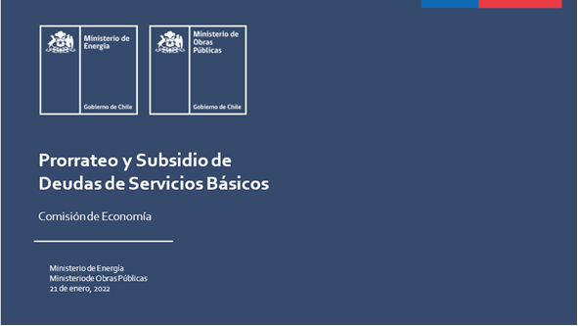

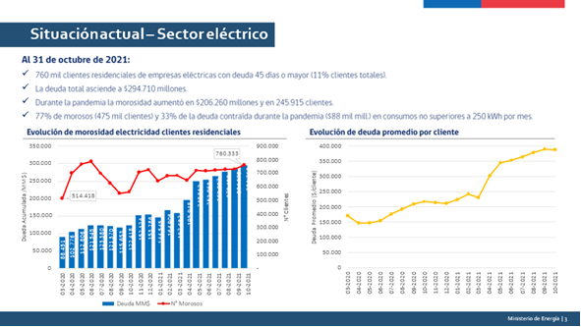
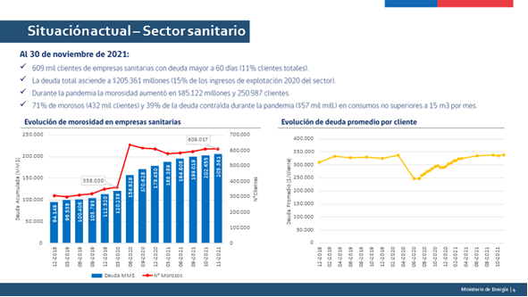
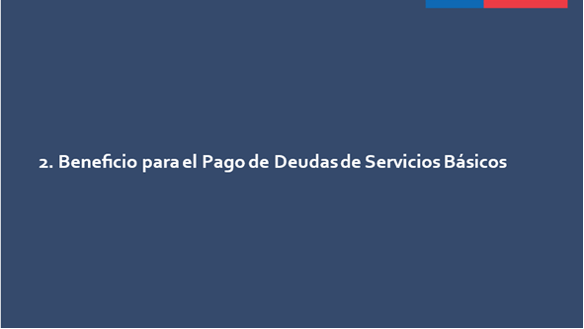
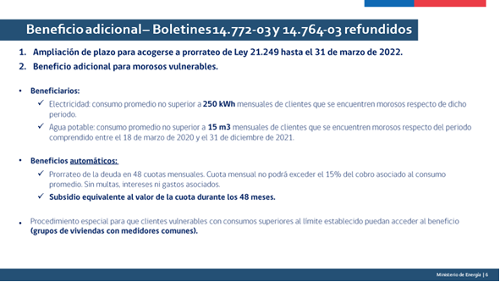
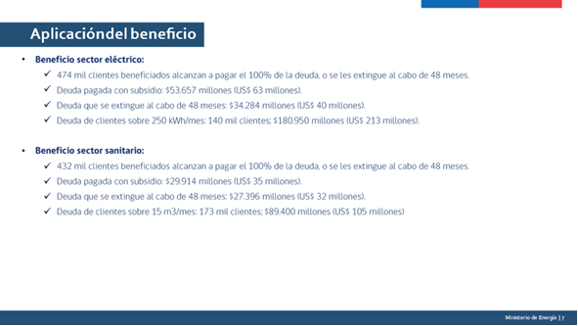
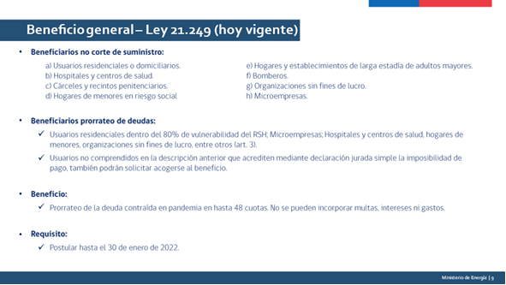

El Presidente de CONADECUS, señor Hernán Calderón, expresó su tranquilidad por estar discutiendo una solución para el problema de las familias en relación con el posible corte de servicios básicos y con la acumulación de deudas de los mismos. Expresó que el proyecto le parece bien, pero con una deficiencia, ya que en su momento propusieron la creación de un subsidio de electricidad permanente.

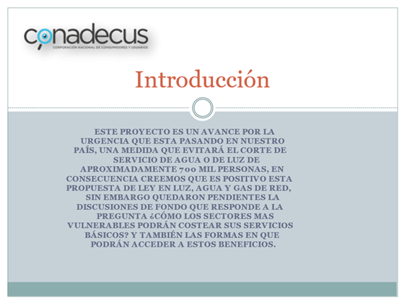

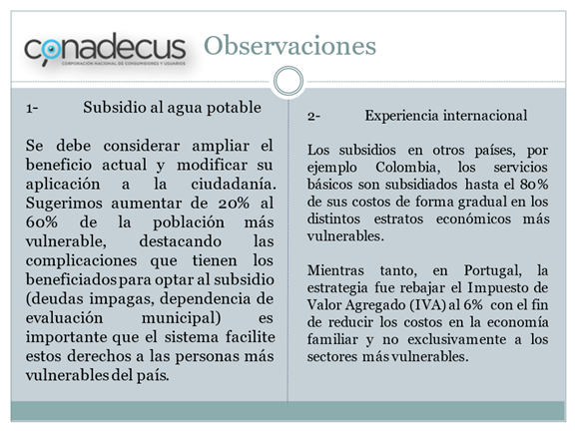
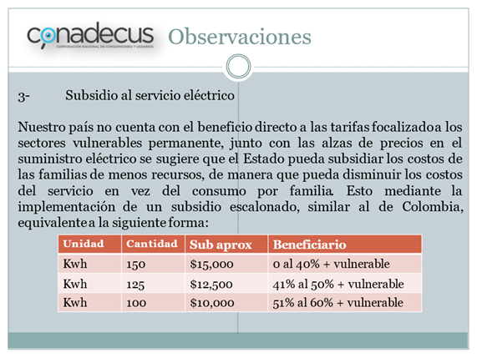

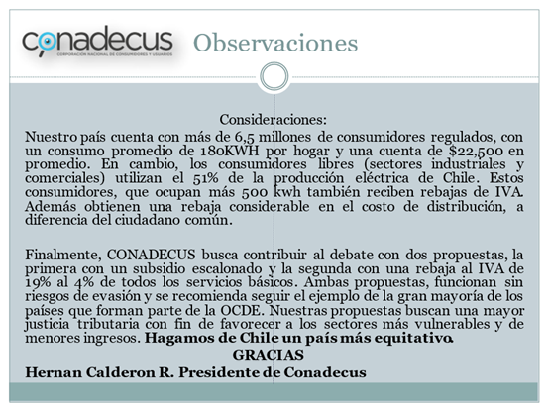

El Presidente de ODECU, señor Stefan Larenas, manifestó el apoyo de la Organización, para con el proyecto de ley en discusión, sin perjuicio que sugirió la posibilidad de que se defina y establezca un mecanismo permanente de colaboración para las familias que no puedan pagar sus cuentas de servicios básicos, considerando tiempos de pandemia.

Sugirió integrar dentro del contenido del boletín N° 14543-03, ventilado en esta misma comisión, que modifica la ley N°21.249, que dispone de manera excepcional las medidas que indica en favor de los usuarios finales de servicios sanitarios, electricidad y gas de red en el sentido de evaluar una eventual prórroga de sus efectos

Propuso. junto con hacerse cargo del problema material del periodo comprendido entre el 18 de marzo de 2020 y el 31 de diciembre de 2021, evaluar establecer un mecanismo permanente, que permita contar con las herramientas necesarias frente a futuras emergencias:

Su aplicabilidad de la norma a parámetros generales y abstractos, que permita su aplicación a hipótesis futuras de emergencias sanitarias u otras; y

Que su vigencia esté vinculada a parámetros generales y abstractos, que permitan mantener su vigencia mientras sea necesario, esto es mientras se cumplan los parámetros definidos.

En ese marco, se propone se aplique frente al estado de excepción constitucional de catástrofe, por calamidad pública, declarado en el territorio chileno.

Se propone que su vigencia sea un lapso razonable de tiempo, asumiendo que el plazo de 60 días desde terminado dicho estado de excepción constitucional establecido en el artículo 11 de la ley 21.249 resultaría insuficientes.

La Coordinadora e Investigadora de Red de Pobreza Energética, RedPE, señora Macarena San Martín, planteó diversas inquietudes, entre ellas, el porqué del límite en kilowatts fijados en la ley; la falta de campaña y difusión educativa en relación con el funcionamiento de la ley; si existe o no la posibilidad de poder pagar la deuda menos de las 48 cuotas, según lo explicita la ley y, finalmente, si se aplica el subsidio de manera automática o no.

El Ministro de Energía, señor Juan Carlos Jobet, respondió a las inquietudes expuestas por la coordinadora e investigadora, señora Macarena San Martín, expresando por una parte, que el límite de los 250 kilowatts hora mes, si bien es un límite alto, se estableció para dejar margen con más personas dentro del beneficio que menos, esto es aproximadamente el 80% de los clientes adeudados quedaría cubiertos, sumado a la situación de personas que viven agrupadas y que comparten un solo medidor, exceden el límite, y son del 80% de las familias más vulnerables, según el registro social de hogares, también pueden quedar dentro.

A la consulta de aquellas familias que quieran pagar en menos de las 48 cuotas, expresó que, para los casos de las familias que están bajo el umbral de las 250 kilowatts, no pagan las 48 cuotas porque el 100% está cubierto por el subsidio. Ahora bien, para aquellas personas que están sobre el umbral, la ley lo que hace es extenderles la posibilidad de acercarse a las compañías y pagar el pago de la deuda hasta 48 cuotas, pero si quieren prepagar o pagar en menos cuotas, pueden hacerlo sin problema de cara a las compañías.

Señaló, que efectivamente el subsidio se aplica de manera automática, así se acordó en la ley.

Por último, indicó que la sugerencia de una campaña de educación es muy buena idea, pero no lo considera necesario incorporar en el texto legal, es suficiente con que quede en la historia de la ley, con una propuesta de que se haga un trabajo simultáneo y coordinado entre ambas Superintendencias, la de Servicios Sanitarios con la de Electricidad y Combustible, y las compañías, con el objeto de difundir el contenido de la ley, para que las personas comprendan y actúen a tiempo en caso que así se requiera.

EL PROYECTO FUE APROBADO POR UNANIMIDAD.
VOTARON A FAVOR LA DIPUTADA SEÑORA SOFÍA CID Y LOS DIPUTADOS SEÑORES BORIS BARRERA, JOAQUÍN LAVÍN, MIGUEL MELLADO, JAIME NARANJO, RAÚL SOTO, ENRIQUE VAN RYSSELBERGHE.
- DISCUSIÓN Y VOTACIÓN PARTICULAR.

“TÍTULO I
DEL OBJETO Y BENEFICIARIOS DE LA LEY

Artículo 1°.- La presente ley tiene por objeto:

a) Regular el mecanismo de postergación y prorrateo de las deudas contraídas por los usuarios señalados en el inciso primero del artículo 1° de la ley N° 21.249, que dispone, de manera excepcional, las medidas que indica en favor de los usuarios finales de servicios sanitarios, electricidad y gas de red, con las empresas de servicios sanitarios y con las empresas y cooperativas de distribución de electricidad, durante el periodo comprendido entre el 18 de marzo de 2020 y el 31 de diciembre de 2021.

b) Establecer para los usuarios señalados en el literal anterior, subsidios de cargo fiscal para contribuir al pago de las deudas por consumo de agua potable y para el pago de las deudas por consumo de electricidad.

Accederán a los beneficios descritos en el inciso primero:

i. En el caso de las empresas proveedoras de servicios sanitarios: aquellos usuarios que tengan un consumo promedio no superior a 15 metros cúbicos mensuales de agua potable y que se encuentren morosos respecto de la deuda generada en el periodo señalado en el literal a) del presente artículo.

ii. En el caso de las empresas y cooperativas de distribución eléctrica: aquellos usuarios que tengan un consumo promedio de electricidad no superior a 250 kilowatts hora mensuales y que se encuentren morosos respecto de la deuda generada en el periodo señalado en el literal a) del presente artículo.

En los casos señalados en el inciso anterior, el consumo promedio corresponderá al promedio de consumo mensual del año 2021, y en caso de contar durante dicho año con un registro inferior a 12 meses de facturación por consumo, el promedio se determinará según el consumo de los meses de los que se tenga registro.

Este artículo fue aprobado por unanimidad, sin cambios.

VOTARON A FAVOR LA DIPUTADA SEÑORA SOFÍA CID Y LOS DIPUTADOS SEÑORES BORIS BARRERA, JOAQUÍN LAVÍN, MIGUEL MELLADO, RAÚL SOTO, ENRIQUE VAN RYSSELBERGHE Y JAIME NARANJO.

TÍTULO II
DEL MECANISMO DE POSTERGACIÓN Y PRORRATEO DE LAS DEUDAS

Artículo 2°.- Las deudas contraídas por los usuarios señalados en el artículo 1° con las empresas sanitarias y las empresas y cooperativas de distribución de electricidad durante el periodo comprendido entre el 18 de marzo de 2020 y el 31 de diciembre de 2021, serán pagadas en cuotas mensuales y sucesivas de acuerdo a lo dispuesto en este artículo.

La cuota mensual se calculará dividiendo el monto total de lo adeudado en el período señalado en el inciso anterior por 48. Con todo, dicha cuota no podrá exceder el 15% del cobro asociado al consumo promedio establecido en el inciso final del artículo 1°, y se cobrará en 48 cuotas mensuales, contadas desde el mes de entrada en vigencia de esta ley. Una vez pagadas las 48 cuotas, en caso de existir un saldo de la deuda con las empresas sanitarias y las empresas y cooperativas de distribución de electricidad durante el periodo comprendido entre el 18 de marzo de 2020 y el 31 de diciembre de 2021, éste se extinguirá.

En el pago de las cuotas mensuales no podrán incorporarse multas, intereses, ni gastos.

Este artículo fue aprobado por mayoría de votos, sin cambios.

VOTARON A FAVOR LA DIPUTADA SEÑORA SOFÍA CID Y LOS DIPUTADOS SEÑORES BORIS BARRERA, JOAQUÍN LAVÍN, MIGUEL MELLADO, ENRIQUE VAN RYSSELBERGHE Y JAIME NARANJO. SE ABSTUVO EL DIPUTADO SEÑOR RAÚL SOTO.

TÍTULO III
DE LOS SUBSIDIOS

Artículo 3°.- Establécense subsidios temporales de cargo fiscal, por un periodo máximo de 48 meses, para los usuarios señalados en el artículo 1°, correspondientes al valor de la cuota calculada según lo dispuesto en el inciso segundo del artículo 2°.

Este artículo fue aprobado por unanimidad, sin cambios.

VOTARON A FAVOR LA DIPUTADA SEÑORA SOFÍA CID Y LOS DIPUTADOS SEÑORES BORIS BARRERA, JOAQUÍN LAVÍN, MIGUEL MELLADO, RAÚL SOTO, ENRIQUE VAN RYSSELBERGHE Y JAIME NARANJO.

Artículo 4°.- La duración de los subsidios será de 48 meses contados desde el mes de entrada en vigencia de la presente ley. Con todo, el subsidio se extinguirá antes de dicho plazo en los casos señalados en el artículo 10.

Este artículo fue aprobado por mayoría de votos, sin cambios.

VOTARON A FAVOR LA DIPUTADA SEÑORA SOFÍA CID Y LOS DIPUTADOS SEÑORES JOAQUÍN LAVÍN, MIGUEL MELLADO Y ENRIQUE VAN RYSSELBERGHE. SE ABSTUVIERON LOS DIPUTADOS SEÑORES BORIS BARRERA, RAÚL SOTO Y JAIME NARANJO.

Artículo 5°.- Los subsidios se otorgarán automáticamente a los usuarios indicados en el artículo 1°.

Las empresas de servicios sanitarios y las empresas y cooperativas de distribución eléctrica, según corresponda, deberán informar a los usuarios el total de la deuda acumulada entre el 18 de marzo de 2020 y el 31 de diciembre de 2021, su distribución en el número de cuotas señalado en el artículo 2°, su calidad de beneficiario del subsidio y el monto del subsidio mensual. El plazo para informar será de 30 días contado desde la publicación de la presente ley en el Diario Oficial.

Este artículo fue aprobado por unanimidad, sin cambios.

VOTARON A FAVOR LA DIPUTADA SEÑORA SOFÍA CID Y LOS DIPUTADOS SEÑORES BORIS BARRERA, JOAQUÍN LAVÍN, MIGUEL MELLADO, RAÚL SOTO, ENRIQUE VAN RYSSELBERGHE Y JAIME NARANJO.

Artículo 6°.- En el caso de las agrupaciones colectivas, entendiéndose por tales aquellos grupos de familias o habitacionales, villas o poblaciones que cuenten con medidores comunes, podrán acceder al sistema de prorrateo de la deuda descrito en el artículo 2° y a los subsidios descritos en el artículo 3°, al cumplir los siguientes requisitos copulativos:

a) Los/as jefes/as de hogar de cada una de las viviendas que forman parte del colectivo deberán presentar hasta el 31 de marzo de 2022, ante la empresa sanitaria o empresa o cooperativa eléctrica, según corresponda, una postulación acreditando el número de viviendas que componen el colectivo.

b) Los hogares que integren las viviendas de la agrupación colectiva y que pertenezcan a los primeros ocho deciles, de acuerdo al instrumento de caracterización socioeconómica a que se refiere el artículo 5° de la ley Nº 20.379.

c) Que, al dividir el consumo promedio establecido en el inciso final del artículo 1°, de la agrupación colectiva, por el número de viviendas que la componen:

i. En el caso de las cuentas de agua potable, éste no supere los 15 metros cúbicos mensuales por vivienda, y

ii. En el caso de las cuentas eléctricas, éste no supere los 250 kilowatts hora mensual por vivienda.

La empresa sanitaria o la empresa o cooperativa eléctrica, según corresponda, en un plazo de 30 días contado desde la presentación de la postulación, deberá verificar el cumplimiento de los requisitos antes mencionados, y en caso de cumplirse éstos, aplicar el descuento correspondiente por un plazo de 48 meses a contar del mes en que se verifique el cumplimiento de los requisitos.

A este artículo se presentó una indicación complementaria, suscrita por la diputada señora Cid y el diputado señor Naranjo, para sustituir en el artículo 6° letra a) la oración “hasta el 31 de marzo de 2022” por “hasta el 30 de junio de 2022”.

El artículo con la indicación se aprobó por unanimidad.

VOTARON A FAVOR LA DIPUTADA SEÑORA SOFÍA CID Y LOS DIPUTADOS SEÑORES BORIS BARRERA, JOAQUÍN LAVÍN, MIGUEL MELLADO, RAÚL SOTO, ENRIQUE VAN RYSSELBERGHE Y JAIME NARANJO.

Artículo 7°.- Los subsidios a que se refiere la presente ley serán descontados mensualmente por las empresas de servicios sanitarios y las empresas y cooperativas de distribución de electricidad a los respectivos usuarios beneficiarios.

En la boleta que se extienda al usuario deberá indicarse separadamente el monto total adeudado, el monto subsidiado y la cantidad a pagar por el usuario.
Una vez efectuados los descuentos referidos en el inciso primero, las empresas de servicios sanitarios y las empresas y cooperativas de distribución eléctrica, respectivamente, deberán acreditar, mensualmente, ante la Superintendencia de Servicios Sanitarios o la Superintendencia de Electricidad y Combustibles, según corresponda, los montos descontados, a efectos de que éstas autoricen el pago del monto respectivo mediante resolución exenta. Dichas Superintendencias remitirán a la Tesorería General de la República las resoluciones para que proceda al pago de las empresas que correspondan.

La Superintendencia de Servicios Sanitarios y la Superintendencia de Electricidad y Combustibles, respectivamente, estarán facultadas para requerir de las empresas de servicios sanitarios o las empresas y cooperativas de distribución eléctrica, que corresponda, toda la información necesaria para acreditar y autorizar el monto del subsidio de cada usuario.

Artículo 8°.- Todo aquel que percibiere indebidamente los subsidios referidos, ocultando datos o proporcionando antecedentes falsos será sancionado conforme a lo dispuesto en el artículo 494 del Código Penal.

En lo relativo a las empresas de servicios sanitarios y a las empresas y cooperativas de distribución de electricidad, toda infracción a las obligaciones establecidas en la presente ley será sancionada, según corresponda, por la Superintendencia de Servicios Sanitarios, de acuerdo a lo dispuesto en la ley N° 18.902, o por la Superintendencia de Electricidad y Combustibles, de acuerdo a lo dispuesto en la ley N° 18.410.

Artículo 9°.- El procedimiento de pago de los subsidios, y demás normas necesarias para la implementación de la presente ley, serán determinados mediante decreto supremo conjunto expedido por los Ministerios de Obras Públicas y de Energía, bajo la fórmula “Por orden del Presidente de la República”, el que deberá ser suscrito, además, por el Ministro de Hacienda.

Estos artículos fueron aprobados por unanimidad, sin cambios.

VOTARON A FAVOR LA DIPUTADA SEÑORA SOFÍA CID Y LOS DIPUTADOS SEÑORES BORIS BARRERA, JOAQUÍN LAVÍN, MIGUEL MELLADO, RAÚL SOTO, ENRIQUE VAN RYSSELBERGHE Y JAIME NARANJO.

TÍTULO IV
DISPOSICIONES FINALES

Artículo 10.- Los beneficios otorgados por la presente ley cesarán cuando no se efectúe el pago de la parte no subsidiada registrada en el documento de cobro, según lo establecido en la letra d) del artículo 36 del decreto con fuerza de ley Nº 382, de 1988, del Ministerio de Obras Públicas, Ley General de Servicios Sanitarios, en materia de aguas, y el artículo 141 y el inciso segundo del literal q) del artículo 225 del decreto con fuerza de ley N° 4, de 2007, del Ministerio de Economía, Fomento y Reconstrucción, que fija el texto refundido, coordinado y sistematizado del decreto con fuerza de ley N° 1, del Ministerio de Minería, de 1982, Ley General de Servicios Eléctricos, en materia de energía eléctrica.

Este artículo fue aprobado por mayoría de votos, sin cambios.

VOTARON A FAVOR LA DIPUTADA SEÑORA SOFÍA CID Y LOS DIPUTADOS SEÑORES JOAQUÍN LAVÍN, MIGUEL MELLADO, ENRIQUE VAN RYSSELBERGHE. EN CONTRA LO HICIERON LOS DIPUTADOS SEÑORES BORIS BARRERA Y JAIME NARANJO. SE ABSTUVO EL DIPUTADO SEÑOR RAÚL SOTO.

Artículo 11.- Se excluye de la aplicación de la presente ley a las empresas sanitarias con menos de 12.000 clientes que constituyan una sola unidad económica y no sean filial de otra empresa sanitaria, y a las cooperativas y comités de agua potable rural, sin perjuicio de los convenios, descuentos o facilidades de pago que las mismas otorguen a sus clientes.

Artículo 12.- Reemplázase en el artículo 9° de la ley N° 21.249, que dispone, de manera excepcional, las medidas que indica en favor de los usuarios finales de servicios sanitarios, eléctricos y gas de red, el guarismo “30” por “90”.

Artículo transitorio.- El mayor gasto fiscal que represente el pago de los subsidios de la presente ley durante su primer año presupuestario de vigencia se financiará con cargo a la partida presupuestaria del Tesoro Público.

El mayor gasto fiscal que represente la aplicación de la presente ley durante su primer año presupuestario de vigencia para el Ministerio de Energía se financiará con cargo a los recursos de la partida presupuestaria de dicho Ministerio. En los años siguientes se estará a lo que considere la Ley de Presupuestos del Sector Público respectiva.”.

Estos artículos fueron aprobados por unanimidad, sin cambios.

VOTARON A FAVOR LA DIPUTADA SEÑORA SOFÍA CID Y LOS DIPUTADOS SEÑORES BORIS BARRERA, JOAQUÍN LAVÍN, MIGUEL MELLADO, RAÚL SOTO, ENRIQUE VAN RYSSELBERGHE Y JAIME NARANJO.

************

V.- NORMAS DE CARÁCTER ORGÁNICO CONSTITUCIONAL O DE QUÓRUM CALIFICADO.

NO HAY.

VI.- TRÁMITE DE HACIENDA.
Requieren trámite de hacienda la totalidad de los artículos contenidos en los Títulos I, II, III, IV, y disposición transitoria -excepción sea hecha de los artículos 8° y 11-, ya que inciden en materia presupuestaria o financiera del Estado.
INDICACIONES DECLARADAS INADMISIBLES. -
Del diputado señor Boris Barrera:
i.- Para reemplazar los siguientes guarismos:
  - en el artículo 1° en el literal i), el guarismo de “15” por “20”.
  - en el artículo 6°, letra c), literal i), el guarismo de “15” por “20’”.

ii.- Para reemplazar los siguientes guarismos:
  - en el artículo 1° en el literal ii), el guarismo de “250” por “400”.
  - en el artículo 6°, letra c), literal ii) el guarismo de “250” por “400”.

VII.- ARTÍCULOS E INDICACIONES RECHAZADOS POR LA COMISIÓN.
Indicaciones del diputado señor Boris Barrera:
1.- Para eliminar, en el artículo 2°, inciso segundo, la oración siguiente:
“contadas desde el mes de entrada en vigencia de esta ley” (3x4).
2.- Para eliminar en el artículo 4°, la oración “Con todo, el subsidio se extinguirá antes de dicho plazo en los casos señalados en el artículo 10.” (3x4).

3.- Para suprimir, en el artículo 6° letra a) la oración siguiente:
“hasta el 31 de marzo de 2022” (2x5).

4.- Para reemplazar el artículo 10 por el siguiente:
“Artículo 10.- Los beneficios otorgados por la presente ley solo se suspenderán en el evento del no pago de la parte no subsidiada y mientras el mismo no se efectúe en todo o parte según quede registrado en el documento de cobro, conforme a lo establecido en la letra d) del artículo 36 del decreto con fuerza de ley Nº 382, de 1988, del Ministerio de Obras Públicas, Ley General de Servicios Sanitarios, en materia de aguas, y el artículo 141 y el inciso segundo del literal q) del artículo 225 del decreto con fuerza de ley N° 4, de 2007, del Ministerio de Economía, Fomento y Reconstrucción, que fija el texto refundido, coordinado y sistematizado del decreto con fuerza de ley N° 1, del Ministerio de Minería, de 1982, Ley General de Servicios Eléctricos, en materia de energía eléctrica. (3x4).

VIII.- ADICIONES Y ENMIENDAS APROBADAS POR LA COMISIÓN.
- Ha reemplazado en la letra a) de su artículo 6°, el término “31 de marzo de 2022” por “30 de junio de 2022”.

IX.- SE DESIGNÓ DIPUTADO INFORMANTE A DON BORIS BARRERA MORENO.
************

En consecuencia, y por las razones que dará a conocer el señor Diputado Informante, la Comisión de Economía, Fomento; Micro, Pequeña y Mediana Empresa, Protección de los Consumidores y Turismo, recomienda la aprobación del siguiente:

PROYECTO DE LEY:

TÍTULO I
DEL OBJETO Y BENEFICIARIOS DE LA LEY

Artículo 1°.- La presente ley tiene por objeto:

a) Regular el mecanismo de postergación y prorrateo de las deudas contraídas por los usuarios señalados en el inciso primero del artículo 1° de la ley N° 21.249, que dispone, de manera excepcional, las medidas que indica en favor de los usuarios finales de servicios sanitarios, electricidad y gas de red, con las empresas de servicios sanitarios y con las empresas y cooperativas de distribución de electricidad, durante el periodo comprendido entre el 18 de marzo de 2020 y el 31 de diciembre de 2021.

b) Establecer para los usuarios señalados en el literal anterior, subsidios de cargo fiscal para contribuir al pago de las deudas por consumo de agua potable y para el pago de las deudas por consumo de electricidad.

Accederán a los beneficios descritos en el inciso primero:

i. En el caso de las empresas proveedoras de servicios sanitarios: aquellos usuarios que tengan un consumo promedio no superior a 15 metros cúbicos mensuales de agua potable y que se encuentren morosos respecto de la deuda generada en el periodo señalado en el literal a) del presente artículo.

ii. En el caso de las empresas y cooperativas de distribución eléctrica: aquellos usuarios que tengan un consumo promedio de electricidad no superior a 250 kilowatts hora mensuales y que se encuentren morosos respecto de la deuda generada en el periodo señalado en el literal a) del presente artículo.

En los casos señalados en el inciso anterior, el consumo promedio corresponderá al promedio de consumo mensual del año 2021, y en caso de contar durante dicho año con un registro inferior a 12 meses de facturación por consumo, el promedio se determinará según el consumo de los meses de los que se tenga registro.

TÍTULO II
DEL MECANISMO DE POSTERGACIÓN Y PRORRATEO DE LAS DEUDAS

Artículo 2°.- Las deudas contraídas por los usuarios señalados en el artículo 1° con las empresas sanitarias y las empresas y cooperativas de distribución de electricidad durante el periodo comprendido entre el 18 de marzo de 2020 y el 31 de diciembre de 2021, serán pagadas en cuotas mensuales y sucesivas de acuerdo a lo dispuesto en este artículo.

La cuota mensual se calculará dividiendo el monto total de lo adeudado en el período señalado en el inciso anterior por 48. Con todo, dicha cuota no podrá exceder el 15% del cobro asociado al consumo promedio establecido en el inciso final del artículo 1°, y se cobrará en 48 cuotas mensuales, contadas desde el mes de entrada en vigencia de esta ley. Una vez pagadas las 48 cuotas, en caso de existir un saldo de la deuda con las empresas sanitarias y las empresas y cooperativas de distribución de electricidad durante el periodo comprendido entre el 18 de marzo de 2020 y el 31 de diciembre de 2021, éste se extinguirá.

En el pago de las cuotas mensuales no podrán incorporarse multas, intereses, ni gastos.

TÍTULO III
DE LOS SUBSIDIOS

Artículo 3°.- Establécense subsidios temporales de cargo fiscal, por un periodo máximo de 48 meses, para los usuarios señalados en el artículo 1°, correspondientes al valor de la cuota calculada según lo dispuesto en el inciso segundo del artículo 2°.

Artículo 4°.- La duración de los subsidios será de 48 meses contados desde el mes de entrada en vigencia de la presente ley. Con todo, el subsidio se extinguirá antes de dicho plazo en los casos señalados en el artículo 10.

Artículo 5°.- Los subsidios se otorgarán automáticamente a los usuarios indicados en el artículo 1°.

Las empresas de servicios sanitarios y las empresas y cooperativas de distribución eléctrica, según corresponda, deberán informar a los usuarios el total de la deuda acumulada entre el 18 de marzo de 2020 y el 31 de diciembre de 2021, su distribución en el número de cuotas señalado en el artículo 2°, su calidad de beneficiario del subsidio y el monto del subsidio mensual. El plazo para informar será de 30 días contado desde la publicación de la presente ley en el Diario Oficial.

Artículo 6°.- En el caso de las agrupaciones colectivas, entendiéndose por tales aquellos grupos de familias o habitacionales, villas o poblaciones que cuenten con medidores comunes, podrán acceder al sistema de prorrateo de la deuda descrito en el artículo 2° y a los subsidios descritos en el artículo 3°, al cumplir los siguientes requisitos copulativos:

a) Los/as jefes/as de hogar de cada una de las viviendas que forman parte del colectivo deberán presentar hasta el 30 de junio de 2022, ante la empresa sanitaria o empresa o cooperativa eléctrica, según corresponda, una postulación acreditando el número de viviendas que componen el colectivo.

b) Los hogares que integren las viviendas de la agrupación colectiva y que pertenezcan a los primeros ocho deciles, de acuerdo al instrumento de caracterización socioeconómica a que se refiere el artículo 5° de la ley Nº 20.379.

c) Que, al dividir el consumo promedio establecido en el inciso final del artículo 1°, de la agrupación colectiva, por el número de viviendas que la componen:

i. En el caso de las cuentas de agua potable, éste no supere los 15 metros cúbicos mensuales por vivienda, y

ii. En el caso de las cuentas eléctricas, éste no supere los 250 kilowatts hora mensual por vivienda.

La empresa sanitaria o la empresa o cooperativa eléctrica, según corresponda, en un plazo de 30 días contado desde la presentación de la postulación, deberá verificar el cumplimiento de los requisitos antes mencionados, y en caso de cumplirse éstos, aplicar el descuento correspondiente por un plazo de 48 meses a contar del mes en que se verifique el cumplimiento de los requisitos.

Artículo 7°.- Los subsidios a que se refiere la presente ley serán descontados mensualmente por las empresas de servicios sanitarios y las empresas y cooperativas de distribución de electricidad a los respectivos usuarios beneficiarios.

En la boleta que se extienda al usuario deberá indicarse separadamente el monto total adeudado, el monto subsidiado y la cantidad a pagar por el usuario.

Una vez efectuados los descuentos referidos en el inciso primero, las empresas de servicios sanitarios y las empresas y cooperativas de distribución eléctrica, respectivamente, deberán acreditar, mensualmente, ante la Superintendencia de Servicios Sanitarios o la Superintendencia de Electricidad y Combustibles, según corresponda, los montos descontados, a efectos de que éstas autoricen el pago del monto respectivo mediante resolución exenta. Dichas Superintendencias remitirán a la Tesorería General de la República las resoluciones para que proceda al pago de las empresas que correspondan.

La Superintendencia de Servicios Sanitarios y la Superintendencia de Electricidad y Combustibles, respectivamente, estarán facultadas para requerir de las empresas de servicios sanitarios o las empresas y cooperativas de distribución eléctrica, que corresponda, toda la información necesaria para acreditar y autorizar el monto del subsidio de cada usuario.

Artículo 8°.- Todo aquel que percibiere indebidamente los subsidios referidos, ocultando datos o proporcionando antecedentes falsos será sancionado conforme a lo dispuesto en el artículo 494 del Código Penal.

En lo relativo a las empresas de servicios sanitarios y a las empresas y cooperativas de distribución de electricidad, toda infracción a las obligaciones establecidas en la presente ley será sancionada, según corresponda, por la Superintendencia de Servicios Sanitarios, de acuerdo a lo dispuesto en la ley N° 18.902, o por la Superintendencia de Electricidad y Combustibles, de acuerdo a lo dispuesto en la ley N° 18.410.

Artículo 9°.- El procedimiento de pago de los subsidios, y demás normas necesarias para la implementación de la presente ley, serán determinados mediante decreto supremo conjunto expedido por los Ministerios de Obras Públicas y de Energía, bajo la fórmula “Por orden del Presidente de la República”, el que deberá ser suscrito, además, por el Ministro de Hacienda.

TÍTULO IV
DISPOSICIONES FINALES

Artículo 10.- Los beneficios otorgados por la presente ley cesarán cuando no se efectúe el pago de la parte no subsidiada registrada en el documento de cobro, según lo establecido en la letra d) del artículo 36 del decreto con fuerza de ley Nº 382, de 1988, del Ministerio de Obras Públicas, Ley General de Servicios Sanitarios, en materia de aguas, y el artículo 141 y el inciso segundo del literal q) del artículo 225 del decreto con fuerza de ley N° 4, de 2007, del Ministerio de Economía, Fomento y Reconstrucción, que fija el texto refundido, coordinado y sistematizado del decreto con fuerza de ley N° 1, del Ministerio de Minería, de 1982, Ley General de Servicios Eléctricos, en materia de energía eléctrica.

Artículo 11.- Se excluye de la aplicación de la presente ley a las empresas sanitarias con menos de 12.000 clientes que constituyan una sola unidad económica y no sean filial de otra empresa sanitaria, y a las cooperativas y comités de agua potable rural, sin perjuicio de los convenios, descuentos o facilidades de pago que las mismas otorguen a sus clientes.

Artículo 12.- Reemplázase en el artículo 9° de la ley N° 21.249, que dispone, de manera excepcional, las medidas que indica en favor de los usuarios finales de servicios sanitarios, eléctricos y gas de red, el guarismo “30” por “90”.

Artículo transitorio.- El mayor gasto fiscal que represente el pago de los subsidios de la presente ley durante su primer año presupuestario de vigencia se financiará con cargo a la partida presupuestaria del Tesoro Público.

El mayor gasto fiscal que represente la aplicación de la presente ley durante su primer año presupuestario de vigencia para el Ministerio de Energía se financiará con cargo a los recursos de la partida presupuestaria de dicho Ministerio. En los años siguientes se estará a lo que considere la Ley de Presupuestos del Sector Público respectiva.”.

************

Tratado y acordado en sesiones celebradas los días 21 y 24 de enero de 2022, con asistencia de la diputada señora Sofía Cid y los diputados señores Boris Barrera, Jaime Naranjo, Alejandro Bernales, Alexis Sepúlveda, Raúl Soto, Harry Jürgensen, Enrique Van Rysselberghe, Joaquín Lavín y Miguel Mellado.
En sesión de hoy se registró el pareo del diputado señor Alexis Sepúlveda con el diputado señor Harry Jürgensen.

SALA DE LA COMISIÓN, a 24 de enero de 2022.

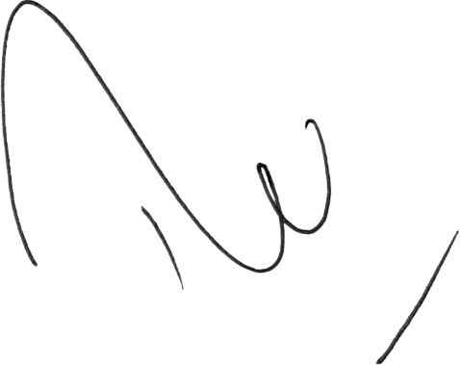

ROBERTO FUENTES INNOCENTI
Abogado Secretario (A) de la Comisión

